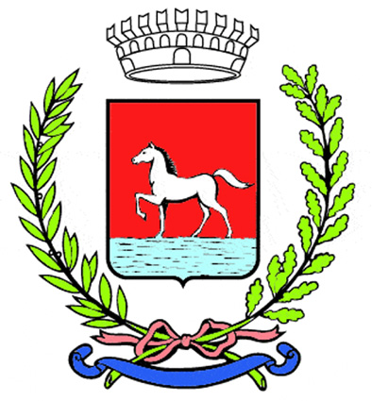
Comunicato stampa
15.1.2024

“La Piazza universale”, esperienza di alta formazione in ambito letterario giunta alla sua terza edizione e promossa dal Comune di Bagnacavallo con il sostegno della Fondazione Cassa di Risparmio di Ravenna, torna dal 17 al 20 gennaio con un ciclo di incontri dedicati ad Alessandro Manzoni.
Diretta da un comitato scientifico composto da Carlo Ossola (Collège de France e Accademia dei Lincei), Domenico De Martino (Università di Pavia), Valerio Gigliotti (Università di Torino) e Giacomo Jori (Università della Svizzera Italiana), “La Piazza universale” prevede diversi momenti di studio e confronto fra docenti affermati e giovani studiosi e due eventi pubblici, tutti incentrati sul lascito del celebre autore de “I promessi sposi”.

L’iniziativa è stata presentata questa mattina a Ravenna presso gli Antichi Chiostri Francescani. Sono intervenuti Ernesto Giuseppe Alfieri, presidente della Fondazione Cassa di Risparmio di Ravenna, la sindaca di Bagnacavallo Eleonora Proni e Domenico De Martino; erano collegati Carlo Ossola, Valerio Gigliotti e Giacomo Jori.

«L’obiettivo di questa edizione, che ha per tema “Manzoni dopo Manzoni” – spiegano i docenti del comitato scientifico – è proporre ricerche e nuovi elementi di riflessione sull’autore lombardo, sulla vitalità della sua opera, non solo del suo capolavoro, in particolare anche attraverso quanto ha continuato ad agire significativamente, e talvolta nascostamente, nella letteratura novecentesca e contemporanea: da Gadda a Sciascia, da Natalia Ginzburg a Moravia, da Calvino a Primo Levi, da Saba a Zanzotto.»

Il ciclo di seminari, in programma a partire dal pomeriggio di mercoledì 17 gennaio con l’apertura dei lavori nella sala didattica delle Cappuccine di Bagnacavallo, proseguirà nella giornata di giovedì 18 e si concluderà poi venerdì 19 gennaio con due appuntamenti, aperti anche al pubblico, al Teatro Goldoni. Alle 15.30 i docenti incontreranno le studentesse e gli studenti dei licei del territorio provinciale per dialogare assieme a loro su “Ancora I promessi sposi?”. Sarà questa un’occasione per riflettere, insieme agli studenti, sul alcuni temi “manzoniani”, al di là della tradizionale lettura scolastica, per ritrovare spunti capaci di aiutarci a rispondere alla diffusa domanda: “perché e come leggere I Promessi Sposi oggi?”. In serata, alle 21, si terrà una lezione concerto del celebrato pianista napoletano Michele Campanella, presentata da Carlo Ossola e Domenico De Martino. Sotto il titolo I due romanticismi, Campanella, uno dei massimi interpreti europei di questo repertorio, metterà a confronto Robert Schumann e Franz Liszt.
L’ingresso è gratuito, prenotazioni al link https://forms.gle/LZzBm9V9gPFap6iRA

Il percorso si coronerà sabato 20 gennaio alle 10 nella Sala del Consiglio di Bagnacavallo, quando i partecipanti trarranno le conclusioni dei lavori e presenteranno nuove prospettive e progetti. Alle 11.30 si terrà infine, sempre nella Sala del Consiglio, la cerimonia di conferimento della cittadinanza onoraria di Bagnacavallo al professor Carlo Ossola.

“La Piazza universale” è possibile grazie all’importante contributo della Fondazione Cassa di Risparmio di Ravenna e al supporto di Confcommercio Ravenna.

Info:
lapiazzauniversale@gmail.com
cultura@comune.bagnacavallo.ra.it
www.bagnacavallocultura.it

(16/24)

